ЗВІТ
з лабораторної роботи №2
МОДЕЛЮВАННЯ ЕЛЕМЕНТІВ НЕЧІТКИХ МНОЖИН ТА ФОРМУВАННЯ НЕЧІТКИХ ПРАВИЛ
студента _ПІ-53_ навчальної групи

_____Мушинський Валентин Олександрович_____________ варіант № __15 _
^{(ПІБ)}

Завдання 2.2.1. Графіки функції
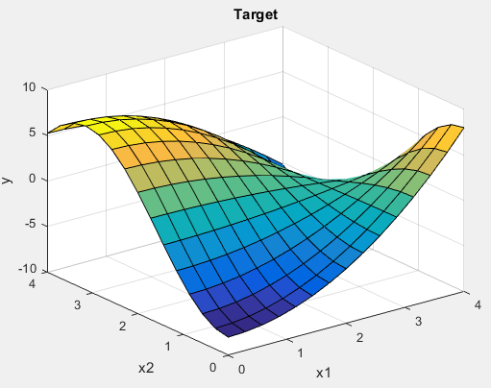 | 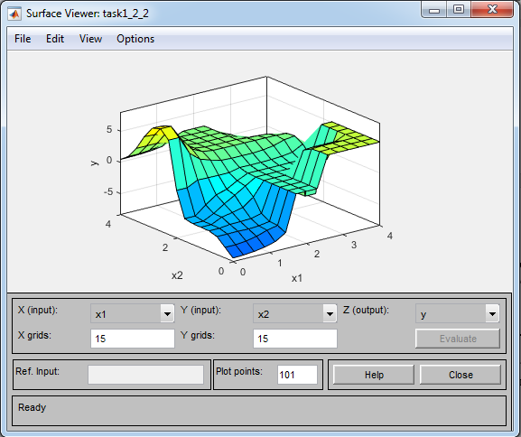
Рис. 1 | Рис. 2
Висновок: порівнявши два рисунки, можна зробити висновок, що чим більше узагальнень вводиться, тим менш точний стає результат. На рис.2 ввівши нечіткі правила логіки, можна зробити алгоритм більш гнучким, а результат точнішим.

Завдання 2.2.2. Перетворення алгоритмів нечіткого виводу
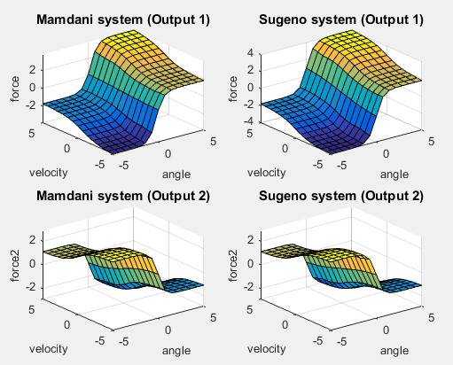
Рис. 3
Висновок: з двох рисунків можна зробити висновок, що основна відмінність між системами Mamdani та Sugeno полягає в різних способах завдання значень вихідних змінних в правилах, що утворюють базу знань. У системах типу Mamdani значення вихідної змінної задаються нечіткими термами, в системах типу Sugeno – як лінійна комбінація вхідних змінних.

Завдання 2.2.3. Порівняння звичайної та нечіткої логіки програмуванням в MATLAB
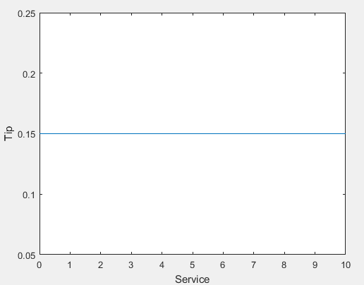 | 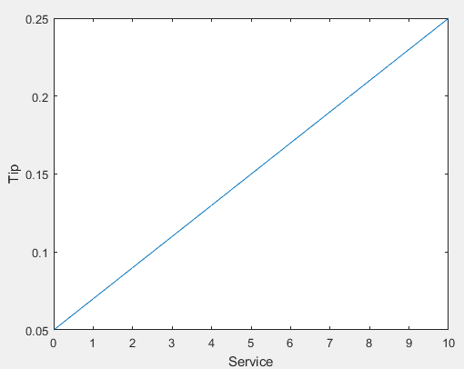
Рис. 4 | Рис. 5
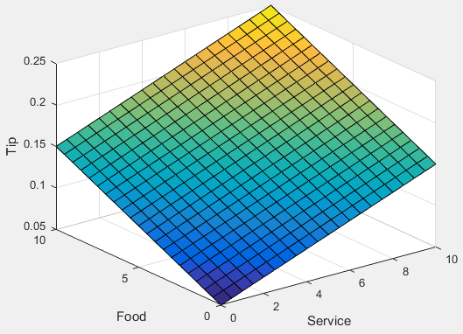 | 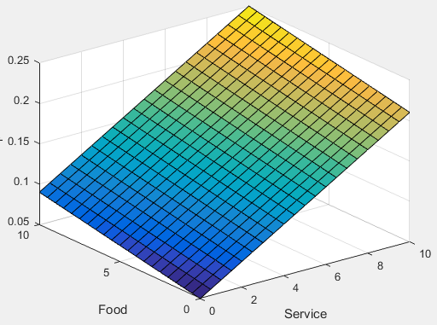
Рис. 6 | Рис. 7
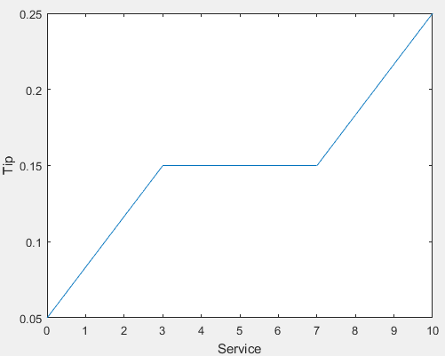 | 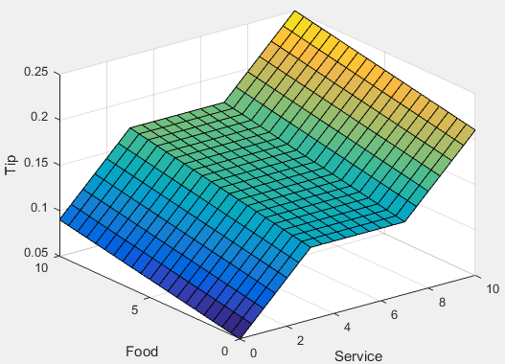
Рис. 8 | Рис. 9
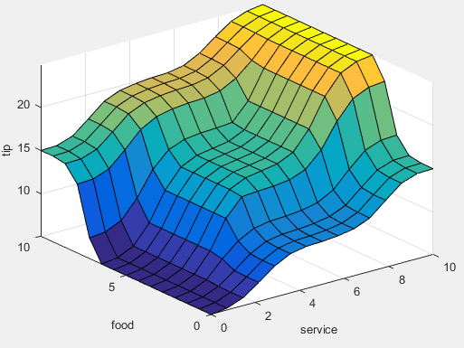
Рис. 10
Висновок: розглянувши лінійні та нечіткі підходи можна зробити висновок, що програмування правил, що задовольнятимуть багатовимірні проблеми, достатньо важко. Тому для таких підходів, що потребують гнучкості, використовується система нечіткої логіки, де всі необхідні фактори та проблеми формуються в правила, які можна потім легко модифікувати, видаляти та додавати, що є зручно та надає можливість підтримки в майбутньому.

Завдання 2.2.4. Текст програми (Python)

lowTip = 0.05
averTip = 0.15
highTip = 0.25
tipRange = highTip - lowTip
badService = 0
okayService = 3
goodService = 7
greatService = 10
serviceRange = greatService - badService
badFood = 0
greatFood = 10
foodRange = greatFood - badFood
price = float(input('Price: '))
service = int(input('Service: '))
food = int(input('Food: '))
const = (1 - serviceRange) * (tipRange / foodRange * food + lowTip)
if service < okayService:
tip = (((averTip - lowTip) / (okayService - badService)) * service + lowTip) * serviceRange + const
elif service < goodService:
tip = averTip * serviceRange + const
else:
tip = (((highTip - averTip) / (greatService - goodService)) * (
service - goodService) + averTip) * serviceRange + const
print(f'Tips: {round(abs(tip * price), 2)}')

Графік
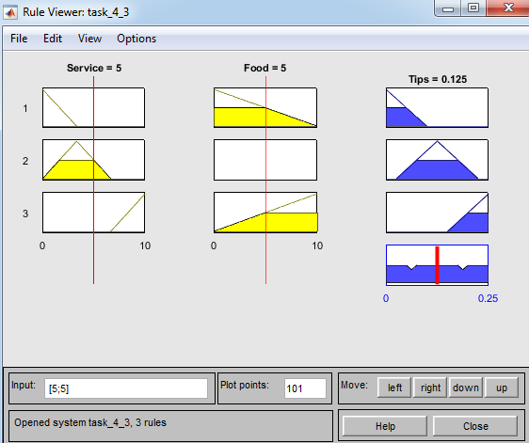
Рис.11. Сформовані правила розрахунку чайових

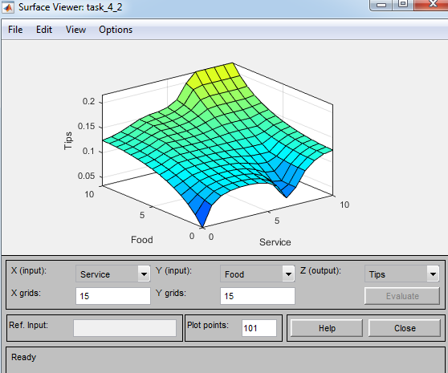
Рис.12. Графік функцій належності

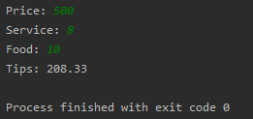
Рис.13. Результат виконання програми

Завдання 2.2.5. ВИСНОВКИ

1. Логіка в звичайному сенсі слова є уявленням механізму мислення, повинна бути завжди строго формалізованою. Однак в дійсності існує не одна логіка (наприклад, булева), а стільки, скільки ми побажаємо, тому що все визначається вибором відповідної системи аксіом. Нечітка логіка є узагальненням класичної логіки на випадок, коли істинність розглядається як лінгвістична змінна, що приймає значення типу: "дуже істинно", "більш-менш істинно", "не дуже хибно" і т.п. Зазначені лінгвістичні значення представляються нечіткими множинами. Основна відмінність від класичної логіки полягає в тому, що замість значень “ Істина “ і “ Хибність “ в нечіткій логіці використовується ступінь істинності, що приймає значення з нескінченної множини від 0 (Хибність) до 1 (Істина) включно. Отже логічні операції вже не можуть бути представленими таблицями істинності. У нечіткій логіці вони задаються функціями і лише в крайніх випадків – коли значення змінних виключно 1 або 0 - згадані вище функції дають таблиці істинності операцій класичної логіки.
2. Основна відмінність між системами Мамдані та Сугено полягає в різних способах завдання значень вихідних змінних в правилах, що утворюють базу знань. У систем типу Мамдані значення вихідної змінної задаються нечіткими термами, в системах типу Сугено - як лінійна комбінація вхідних змінних.
3. Лінгвістичною змінною називається набір <b ,T, X, G, M>, де
• b - найменування лінгвістичної змінної;
• Т — множина її значень (терм-множина), що представляють собою імена нечітких змінних, областю визначення, кожної з яких є множина X. Множина T називається базовою терм-множиною лінгвістичної змінної;
• G — синтаксична процедура, що дозволяє оперувати елементами терммножини T, зокрема, генерувати нові терми (значення). Множина TИG(T), де G(T) — множина згенерованих термів, називається розширеною терммножиною лінгвістичної змінної;
• М — семантична процедура, що дозволяє перетворити кожне нове значення лінгвістичної змінної, утвореною процедурою G, у нечітку змінну, тобто сформувати відповідну нечітку множину.
4. Терм-множина – це множина всіх можливих значень лінгвістичної змінної. Терм – будь-який елемент терм-множини. У теорії нечітких множин терм формалізується нечіткою множиною за допомогою функції приналежності.
5. Фазифікація – перехід від чіткого значення деякого параметра до нечіткого значення деякої лінгвістичної змінної. У контексті нечіткої логіки під фазифікацією розуміється не тільки окремий етап виконання нечіткого виведення, але і власне процес або процедура знаходження значень функцій приналежності нечітких множин (термів) на основі звичайних (чітких) вхідних даних.
Фазифікацію ще називають введенням нечіткості. Метою фазифікації є встановлення відповідності між конкретним (зазвичай чисельним) значенням окремої вхідної змінної системи нечіткого виведення і значенням функції приналежності відповідного їй терму вхідної лінгвістичної змінної. Після завершення цього етапу для всіх вхідних змінних повинні бути визначені конкретні значення функцій приналежності по кожному з лінгвістичних термів, які використовуються в підумові бази продукційних правил системи нечіткого виведення.
Дефазифікація – це процес знаходження звичайного («чіткого») значення для кожної з вихідних лінгвістичних змінних. Згідно з іншим визначенням, під дефазифікацією розуміють процедуру перетворення нечіткої множини в чітке число за ступенем приналежності. В теорії нечітких множин процедура дефазифікації аналогічна знаходження характеристик «середнього» положення (математичного очікування, моди, медіани) випадкових величин в теорії ймовірності.

